工 作 简 报

2019/2020学年 第49期

上海海关学院马克思主义学院 2020年4月8日
促进跨部门师资融合，构建大思政教育格局
——马克思主义学院召开课程团队与学科团队
建设研讨会议

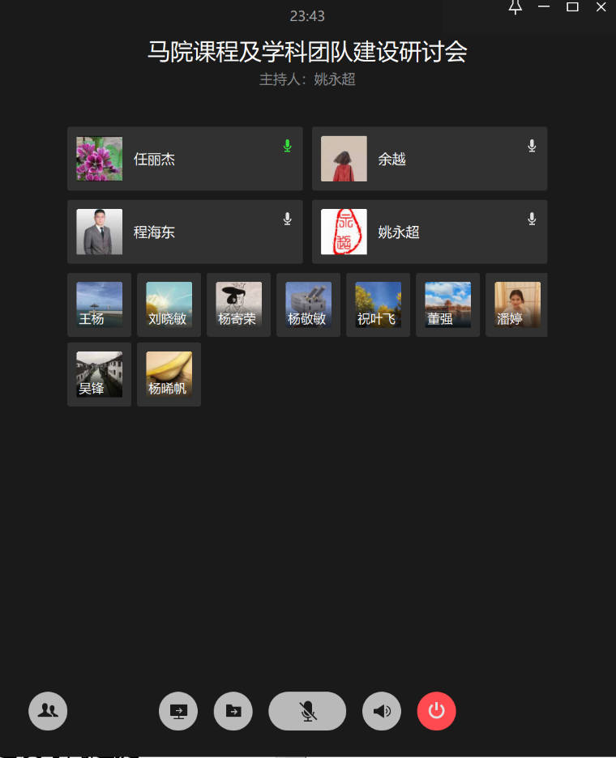
2020年4月7日下午，马克思主义学院召开课程团队与学科团队建设研讨会议，马克思学院临时负责人姚永超教授主持会议，来自党校工作部、学生处等部门的思政理论课专兼职教师参加了会议。
马克思主义学院目前承担全校本科生和研究生11门思想政治理论公共必修课及13门通识选修课的教学，除6名专职思政课教师外，一半以上的授课任务是由全校多个部门的思政课兼职教师来协助完成。姚老师首先向与会老师传达了学校领导对全校“大思政”理论教育格局及“大马院”的理想愿景和殷切期待。
为了落实学校对马院提出的从学科上整合和引领全校思政理论课专兼职师资发展的任务要求，提高思想政治理论课的有效性，促进马克思主义理论学科建设，营造立德树人的良好教研和科研氛围，马克思主义学院通过近一个月的调研和商议，制定了《马克思主义学院课程团队发展激励办法》与《马克思主义学院科研团队发展激励办法》（试行稿）。会上，姚永超老师对课程团队、科研团队的组建条件、培育管理与绩效考核等进行了说明，并鼓励参会教师积极担任科研团队学术带头人及相关课程责任教师。
参会教师高度认同通过团队平台整合资源的工作方式，并在认真阅读两份办法文件后，围绕团队学术带头人及责任教师人选、研究成果内容、考核成果认定等方面的问题提出了建设性意见。各位专兼职教师纷纷表示，在今后将齐心协力，长期合作，以课程团队与研究团队为平台，共同形成有累积性、可持续发展、海关特色的思政理论教育教学与科研成果。

